Конспект
Непрерывной образовательной деятельности
по развитию речи, с использованием ИКТ

Тема:
«Золотой ключик».

Старший дошкольный возраст

Разработала воспитатель
ГБДОУ детский сад №3:
Шаповалова
Анастасия Юрьевна

Санкт – Петербург,
2018
1. Цель: формирование речевого развития детей через игровую деятельность.
2. Задачи:
- Совершенствовать навыки коммуникативного общения.
- Формировать умения составлять небольшие диалоги творческого характера.
- Расширять, уточнять и активизировать словарь по теме «Осень».
- Развивать связную речь, творческое воображение, логическое мышление.
- Развивать монологическую, диалогическую речь.
3. Оборудование и материалы: мультимедийное оборудование, видео письмо, игрушки: Буратино, два сундука, карта; четыре ключа, игрушки «Би-Ба-Бо», четыре обруча, магнитофон с записью песни «Буратино», пайетки.
4. Предварительная подготовка: рассматривание иллюстраций, беседа о сказочных героях. Игры на развитие пространственной ориентировки.
Ход занятия:
- Организационный момент
Воспитатель: здравствуйте, ребята. Подходите ко мне, вставайте полукругом перед экраном.
(Когда все дети подошли, звучит музыка «Буратино»)
Воспитатель: ребята, вы узнали эту песню?
Дети: да, эта песня про Буратино.
Воспитатель: посмотрите на экран, к нам хочет обраться Буратино.
Говорит Буратино:
«Привет, ребята. Вы живете в таком красивом городе Санкт-Петербурге, ходите в детский сад №3, тут вы узнаете много нового, интересного. Я тут узнал, что вы очень любознательные ребята и любите заниматься. У меня для вас подарок в этом сундуке. (в кадре появляется сундук). А что там и как его открыть вы узнаете, прочитав мое письмо. Отправляйтесь в интересное путешествие, а в конце вас ждет сюрприз».
- Основная часть
Воспитатель: Ребята, a вот и письмо. (На экране письмо от Буратино) (Приложение 1). Давайте вместе прочтем его. Я читаю текст, а вы помогайте, называйте картинки.
(На экране письмо, текст с картинками. Воспитатель показывает указкой на картинки).
Письмо. «В этом зале вам нужно найти сундук. В нем подарок. Сундук с четырьмя замками, к каждому замку есть свой ключик. А поможет вам карта. Приложите ключик к каждой стороне сундука и (Приложение 2) он откроется. Желаю успеха».
Воспитатель: ребята, Буратино любит играть, придумывать сюрпризы, и для вас он спрятал сюрприз. Интересно узнать, что находится в сундуке?
Дети: да.
Воспитатель: давайте его искать!
(Сундук на видном месте. Дети находят сундук.)
Воспитатель: молодцы ребята вы нашли сундук, ой, посмотрите, а что под сундуком спрятано?
Дети: карта.
Воспитатель: это про нее и говорил Буратино. Вставайте рядом со мной. Давайте рассмотрим ее и подумаем, как найти ключи. Определяем, где мы? Куда пойдем за первым ключом? Почему пойдем именно в эту сторону? Обратите внимание на направление стрелок, они нам помогут.
(Ответы детей).
Воспитатель: найдите на карте цифру один, это и будет первый ключик.
(Дети смотрят карту определяют, где находится первый ключик)
Воспитатель: пойдемте искать. Нашли первый ключик, молодцы. Вот, что придумал Буратино.
1). Словесная игра «Какая осень» (первый ключ)
Воспитатель: встаньте удобно. У нас сейчас прекрасное время года, кто напомнит, как оно называется?
Дети: осень.
Воспитатель: правильно, «Осень». Ребята, Буратино решил стать поэтом, хотел сочинить стихи об осени, но, к сожалению, нужных слов не смог подобрать. Нам надо ему помочь. Скажем, какая может быть осень: рыжая, унылая, красивая, разноцветная…
Дети: …..(дети называют прилагательные)
Воспитатель: как много слов вы назвали, молодцы! Я думаю, теперь Буратино легко сочинит стихотворение. Задание выполнили, ключик получили. Отправляемся искать следующий. Смотрим на карту.
(Дети ищут ключик).
Воспитатель: нашли, какие вы умницы! Буратино придумал для вас новую, интересную игру «Хлопай - прыгай» Вставайте в круг.
2). Игра «Хлопай, прыгай» (второй ключ)
Воспитатель: я научу вас играть в нее. Я называю сказку, если в ней есть герой лиса вы – прыгайте, если волк, то хлопайте, ну, а если в сказке есть петух, тогда кричите ку-ка-ре-ку. Будьте внимательны, могут быть сказки, где нет этих героев, тогда вы просто стоите. Готовы?
Дети: да.
Воспитатель: начинаем. «Царевна-лягушка», «Иван-царевич и серый волк», «По щучьему веленью», «Заяц-хвастун», «У страха глаза велики», «Хаврошечка», «Лиса и кувшин», Лягушка- путешественница», «Лиса и журавль», «Петушок бобовое зернышко», «Волк и лиса», «Лиса и кувшин», «Кот, петух и лиса».
Воспитатель: молодцы ребята. Вы отлично справились с этим заданием. У нас второй ключик, все ключи нам нужно сохранить до конца путешествия.
Посмотрим на карту. Где же находится следующий ключик.
(Дети ищут ключик).
Воспитатель: молодцы, нашли, а тут волшебная сумка! Это новая игра от Буратино «Кто ходит в гости?» Ребята, вставайте в круг.
(Дети встают в круг)
3). Игра «Кто ходит в гости?» (третий ключ)
Воспитатель: чтобы нам в нее поиграть, нужно превратиться в героев разных сказок, выбирайте себе одного из этой волшебной сумки. Предлагаю сказочным животным, поселится в домики, а все остальные герои будут приходить к вам в гости. Ребята, а чтобы было интереснее ходить в гости, попробуйте придумать, о чем герои сказок могут поговорить».
(5 ребёнка стоят с игрушками в обручах (домиках), остальные дети подходят к ним и общаются. Если у детей возникают трудности при общении, воспитатель, взяв сказочного героя помогает начать разговор).
Воспитатель: молодцы, ходить в гости это так весело и интересно! У нас уже три ключика есть! Давайте теперь подвигаемся. Повторяйте за мной слова и движения.
Физминутка:
Буратино потянулся,
Раз – нагнулся,
Два – нагнулся,
Три – нагнулся.
Руки в стороны развёл,
Ключик так и не нашёл.
Чтобы ключик нам достать,
Надо на носочки встать.
(Дети повторяют стихотворение. Выполняют движения)
Воспитатель: ребята, нам осталось найти четвертый ключик. Посмотрим в карту, где же он?
(Дети рассматривают карту, определяют, где ключик. Воспитатель предлагает подойти к этому месту).
4). «Волшебные конверты» (четвертый ключ)
Воспитатель: ребята, посмотрите, какие–то конверты, посмотрим, что в них. Берите по одному. Выбирайте любой конверт.
(Дети берут конверты)
Воспитатель: для каждого, Буратино подготовил игру-загадку, попробуйте сами догадаться, что нужно сделать.
(Каждый ребенок выполняет свое задание. Если возникают трудности воспитатель помогает, хвалит детей).
Конверты с играми.
1). Игра «Лабиринт».
2). Игра «Пазлы».
Воспитатель: молодцы ребята, вы так хорошо постарались и все справились с заданиями. Четвертый ключик наш. Ну что ребят, пойдемте вместе откроем сундук.
(Дети вместе с воспитателем подходят к сундуку).
Воспитатель: ребята, чтоб открыть сундук, нам нужно верхнюю часть каждого ключа (воспитатель показывает) приложить к разным сторонам сундука. Давайте попробуем. Приложили? Скажем волшебные слова: «Крекс, пекс, фекс».
(Воспитатель открывает сундук).
Воспитатель: отлично!!! У нас получилось!!!! Ребята, посмотрите, кто здесь???
(Появляется игрушка Буратино)
Буратино: привет, ребята. А вот и Я. Здорово я от вас спрятался? Вот мой сюрприз. Это тебе, держи тебе.
(Буратино раздает детям медали- ключики).
Воспитатель: ребята, давайте превратим ключики в волшебные, золотые. Мы украсим их красивыми узорами при помощи пайеток. Предлагаю вам взять ключики и украсить их. Выбирайте себе место и садитесь.
(Дети садятся за столы и украшают ключики).
- Заключительная часть
Буратино: у вас отлично получилось. Молодцы! Ребята, а мне пора возвращаться в сказку. До свидания.
(Буратино прыгает в сундук).
Воспитатель: ребята, мы сегодня так здорово по путешествовали, вам понравилось? А сейчас я предлагаю вам взять ключи и прикрепить их к доске, чтобы мы могли полюбоваться ими.

Приложение 1.
Письмо от Буратино.
«В этом зале вам нужно найти . В нем . с четырьмя , к каждому замку есть свой . А поможет вам . Приложите к каждой стороне 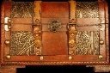 и он откроется. Желаю успеха».
Приложение 2.
Ключи, открывающий сундук.
Приложение 3.
Катра.

Приложение 4.
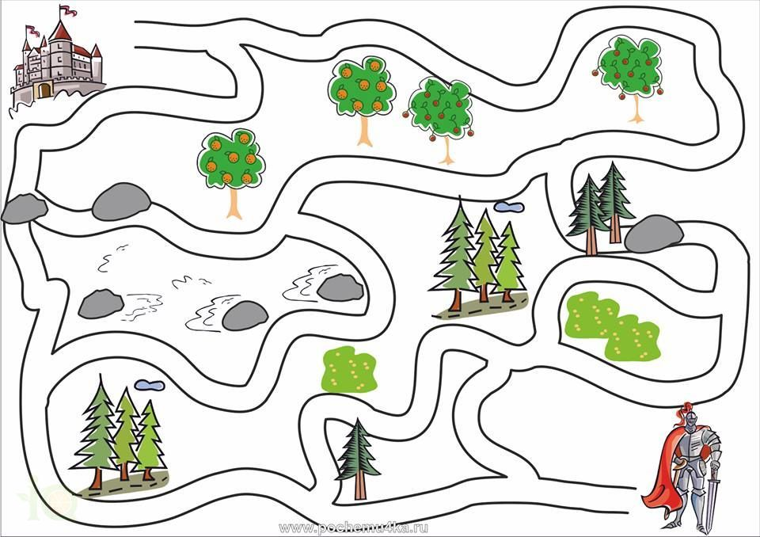
Лабиринт.

Приложение 5.
Лабиринт.
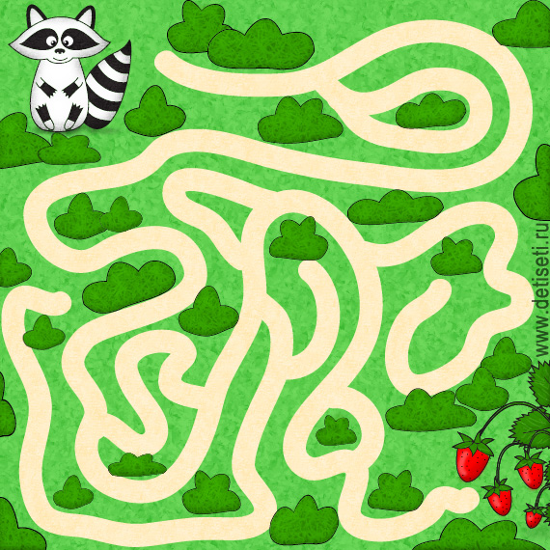

Приложение 6.
Лабиринт.
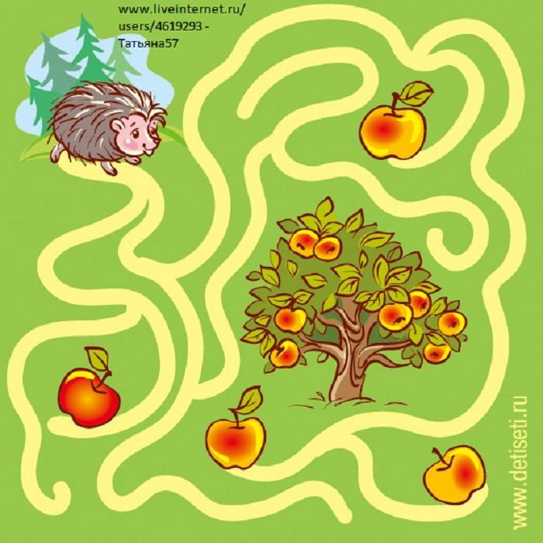

Приложение 7.
Пазлы. (Картинка разрезается на части).
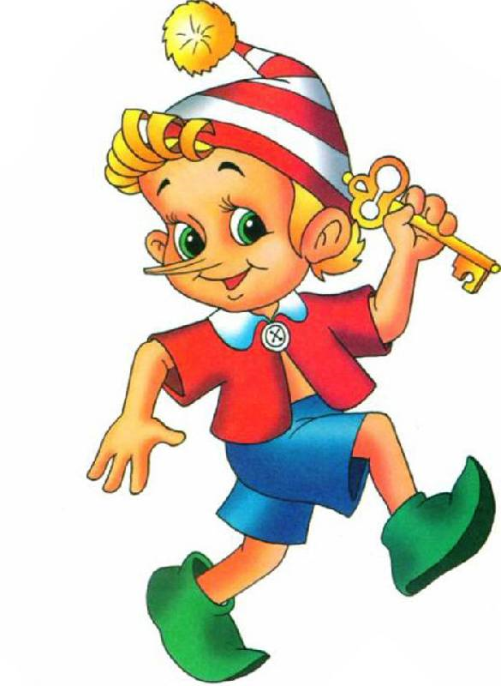

Приложение 8.
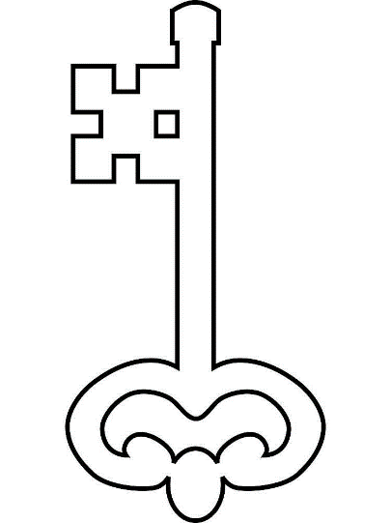
Медали- ключики.

